Отчёт по лабораторной работе №5
  - Имитационное моделирование
Самарханова Полина Тимуровна
Содержание

1. Цель работы
Изучить моделирование задачи обедающих философов с использованием сетей Петри для анализа и предотвращения deadlock (взаимной блокировки). Реализовать две модели: классическую (с возможностью deadlock) и модифицированную (с арбитром), выполнить их стохастическое и детерминированное моделирование, визуализировать результаты и создать анимацию процесса.

2. Задание
- Создать рабочий каталог для всего курса.
- Установить необходимые пакеты.
- Выполнить предложенный код.
- Преобразовать код в литературный стиль.
- Сгенерировать из литературного кода:
  - чистый код;
  - jupyter notebook;
  - документацию в формате Quarto.
- Выполнить код из jupyter notebook.
- Интегрировать документацию в формате Quarto в отчёт.
- Добавить в код в литературном стиле вычисление для набора параметров.
- Сгенерировать из литературного кода с параметрами:
  - чистый код;
  - jupyter notebook;
  - документацию в формате Quarto.
- Выполнить код из jupyter notebook с параметрами.
- Интегрировать документацию с параметрами в формате Quarto в отчёт.

3. Выполнение лабораторной работы

3.1 Код модели
Перехожу в каталог лабораторной работы 5 и создаю папку src и файл DiningPhilosophers.jl (рис. 1).
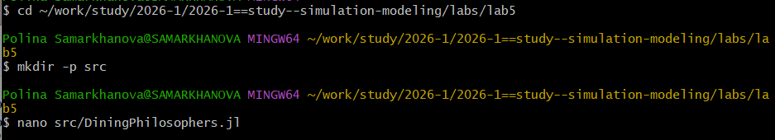
Рисунок 1: создание файла
В открывшемся окне вставила код из методички(это только модуль с моделью, запуск не нужен) (рис. 2).
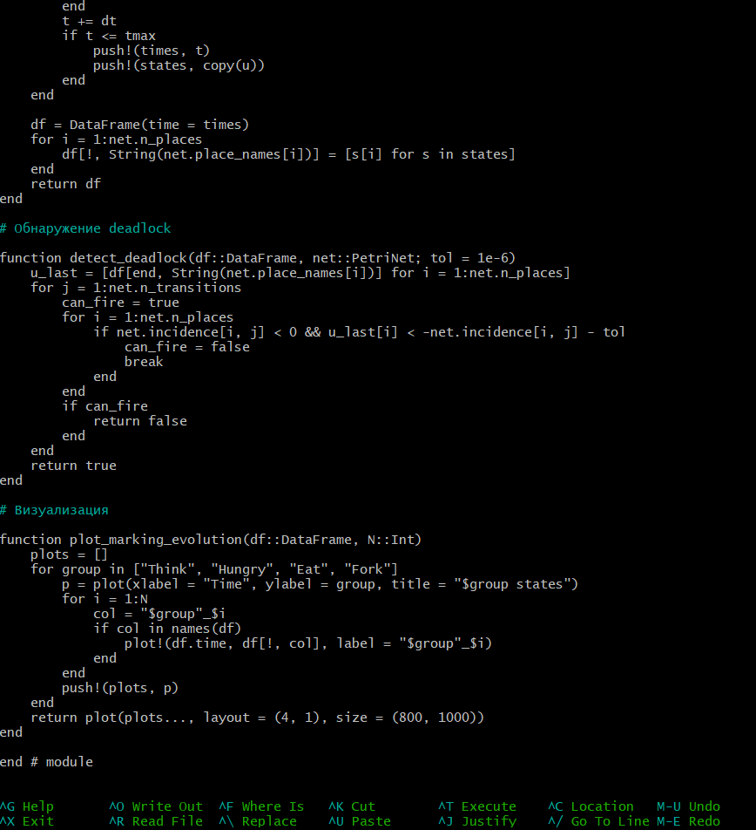
Рисунок 2: код

3.2 Базовый эксперимент
Создаю папки plots data scripts и файл dining_philosophers.jl (рис. 3).
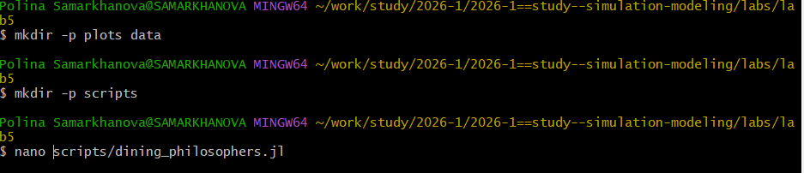
Рисунок 3: создание папок и файла
В открывшемся окне вставила код из методички (рис. 4).
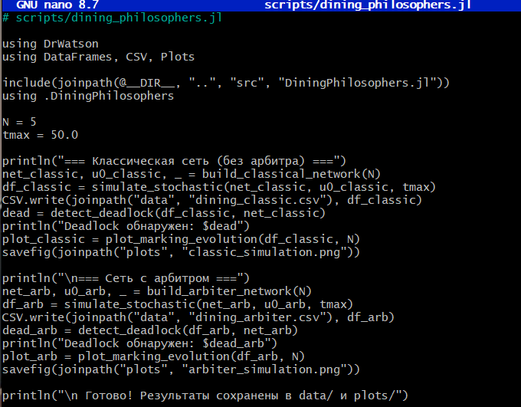
Рисунок 4: код
Установила необходимые пакеты (рис. 5).
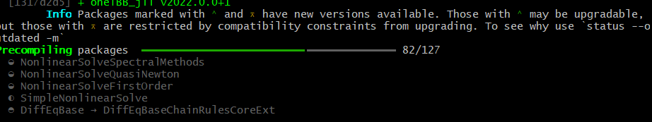
Рисунок 5: установка пакетов
Запустила код и получила результаты (рис. 6).
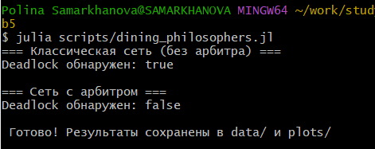
Рисунок 6: запуск
График классической симуляции (рис. 7).
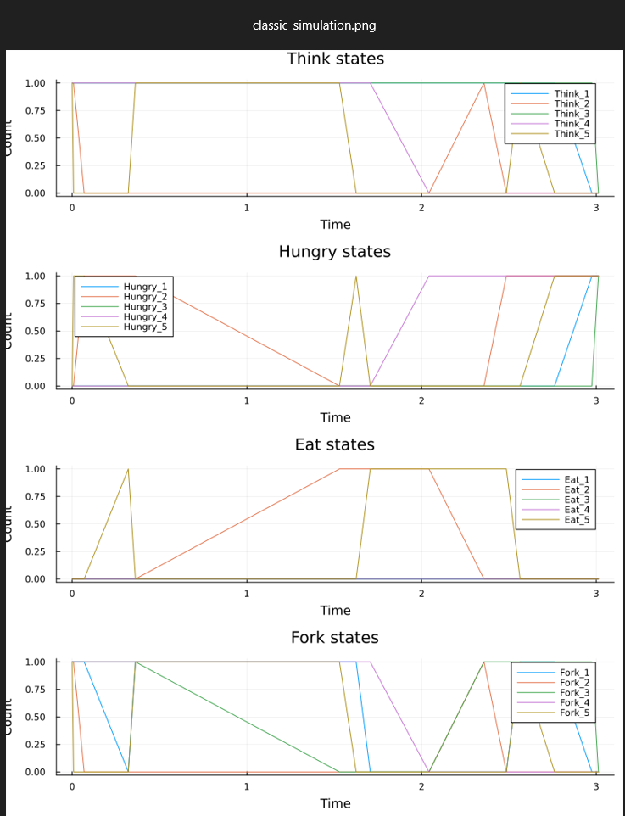
Рисунок 7: график1
График арбитр симуляции (рис. 8).
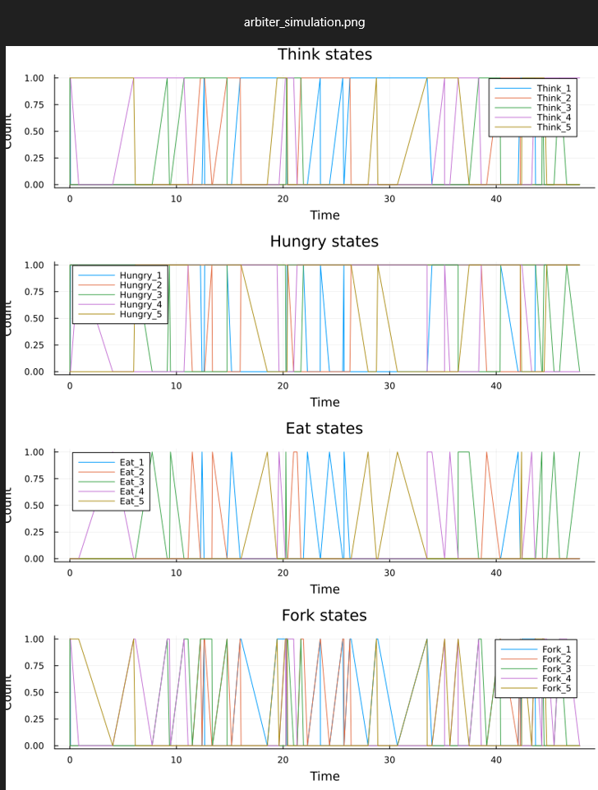
Рисунок 8: график2

3.3 Анимация процесса
Создаю файл dining_philosophers_animation.jl (рис. 9).
Рисунок 9: файл
В открывшемся окне вставила код из медодички (рис. 10).
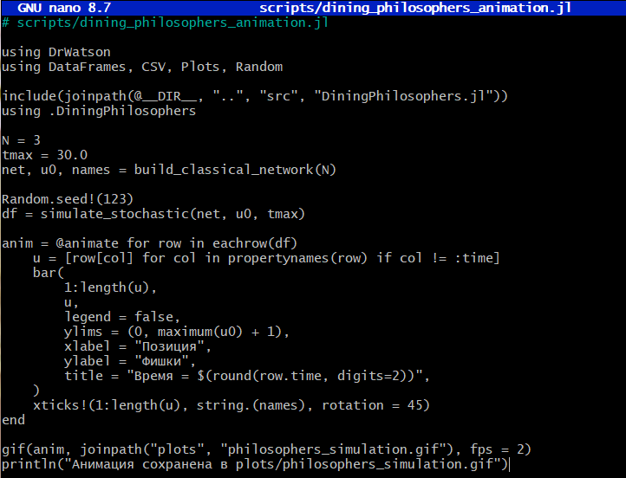
Рисунок 10: код
Установила необходимые пакеты (рис. 11).
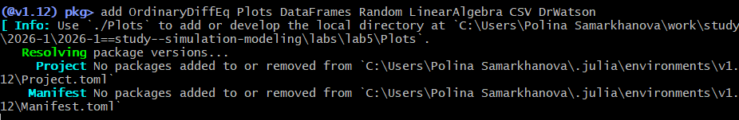
Рисунок 11: установка пакетов
Запустила код и получила результат - анимацию (рис. 12).
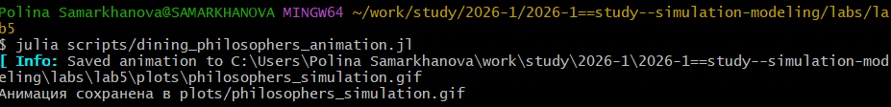
Рисунок 12: запуск
Просмотр результата(скрин анимации - видео на платформах) (рис. 13).
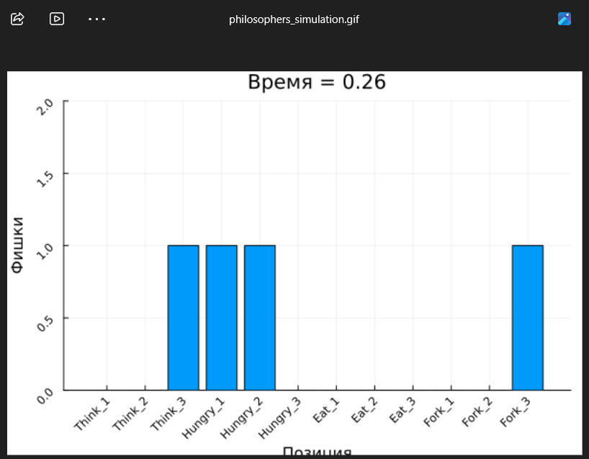
Рисунок 13: анимация

3.4 Итоговый отчет
Создала файл dining_philosophers_report.jl (рис. 14).
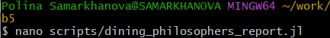
Рисунок 14: файл
В открывшемся окне вставила код из медодички (рис. 15).
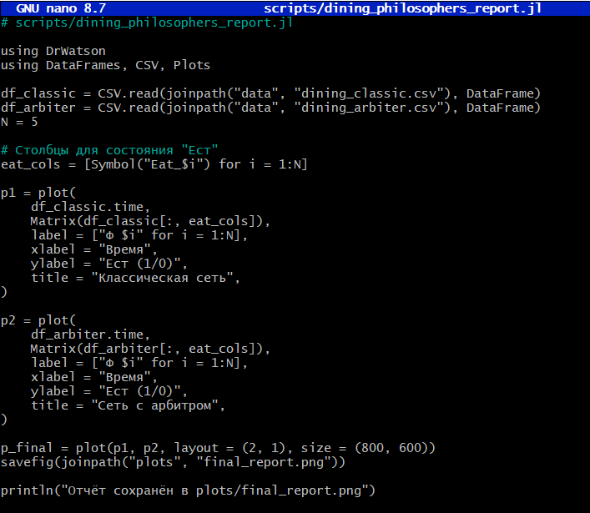
Рисунок 15: код
Запустила код и получила результат (рис. 16).
Рисунок 16: запуск
Открыла графики с результатом (рис. 17).
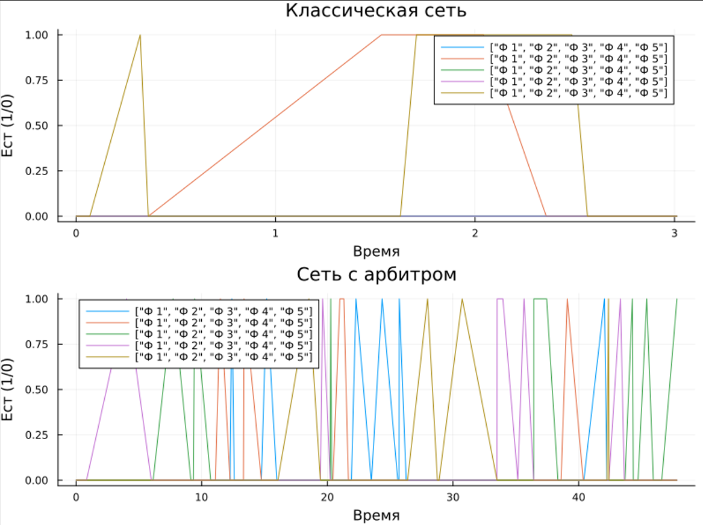
Рисунок 17: графики

4. Выводы
В ходе лабораторной работы реализованы две модели сети Петри для задачи обедающих философов. Классическая модель приводит к deadlock (все философы голодают), что подтверждается стохастическим моделированием и визуализацией. Модифицированная модель с арбитром успешно предотвращает взаимную блокировку, демонстрируя эффективный способ синхронизации. Анимация и итоговые графики наглядно показывают разницу в поведении двух моделей.

